Reţeaua neuronala

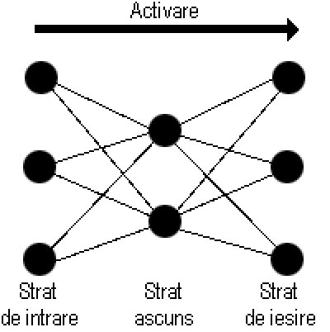

- 3 straturi

- reţea cu conexiune directă

- unitaţi cu funcţii de activare neliniare

- antrenare prin modificarea ponderilor cu metoda gradientului

